教学总结及反思
通过一师一优课的听课，让我领略到一些优秀教师的教学风格，老师们扎实的教学功底和创新的教学特色给我留下了深刻的印象。我觉得在教育、教学方面有很多值得我学习借鉴的地方，以下谈谈我的一些感受。

复习课二：
课程名称：九年级第二学期模拟考试试卷讲评课
年级：九年级
版本：部编版
单位：河北唐山滦县第三中学
主讲教师：康丽艳
本节课主要从讲评目标、知己知彼、光荣榜、错因归纳、技巧点拨、典型辨识等方面进行的讲解。康老师讲解试卷的形式新颖、目标明确、详略得当，对学生有较强的启发性。
本课的亮点是：
教师讲解重点——纠正错题时，让学生以小组的形式自主翻书讨论该考点、查漏补缺，让学生对该知识点进行了回忆，老师做进一步的补充和讲解。之后还将试题变形式，继续针对此考点，进一步分析和测试学生的理解能力。这不仅调动起学生自主学习的积极性，还能让学生对知识点理解和记忆得更透彻。就这一点而言，是我在讲解试卷中所缺少的，非常值得我学习。
教师讲解难点——技巧点拨方面，康老师通过习题的引领，引导学生探究并总结题型的答题技巧，确定信息来源。老师通过精选试卷中有代表性的试题，引导学生分析信息源确定的角度——时间、人物、阶段、关键词和关键句。这些有代表性的习题让学生容易理解。老师也有理有据地进行了总结，以引导法、讲解法和多媒体辅助教学，使得课堂形式更新颖、活跃。
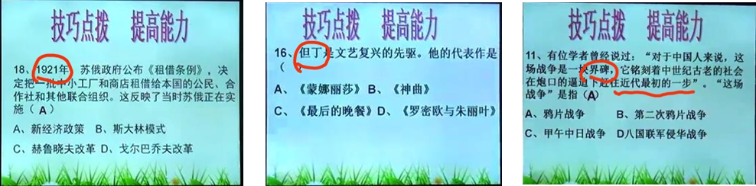
针对材料题，老师也做了合理的总结归纳：
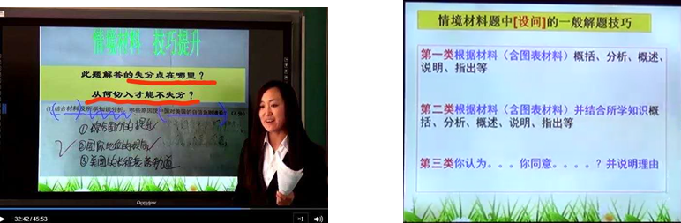

通过对试卷中材料题的引领分析，让学生探究情景材料题的解题技巧。情景材料题为近几年中考考察的重点题型。一方面考查学生对材料的理解能力；另一方面考查对观点的态度。康老师引导学生以设问为出发点梳理解题技巧。
一、根据材料（含图表材料）概况、分析、概述、说明、指出表明什么？
解题方法——从材料中得出答案。
二、根据材料（含图表材料）并结合所学知识……
解题方法——结合材料和所学知识解答。
三、你认为……你同意……并说明理由。
解题方法——先阐明观点，再结合材料和所学知识有条理的论证。
最后以“习近平主席的新年讲话”为材料，考察学生对情景材料解题技巧的运用。
整节课不仅分析了试卷的方式、分数范围、类型，还在课前让学生分析了自己得分和失分情况，以及试卷考查的知识点，同学们分析得非常透彻，老师也表扬了学生的认真和仔细。同时培养了学生独立思考自我剖析的学习能力。另外老师还利用多媒体展示了本次考试成绩优秀和进步的学生经历，鼓励学生们用最佳的状态迎接学习上的挑战。

